承诺书
因市场原因，我公司河北盛陆达机械设备有限公司目前实际人数15人，交社保人数：0人，社保证明如下：
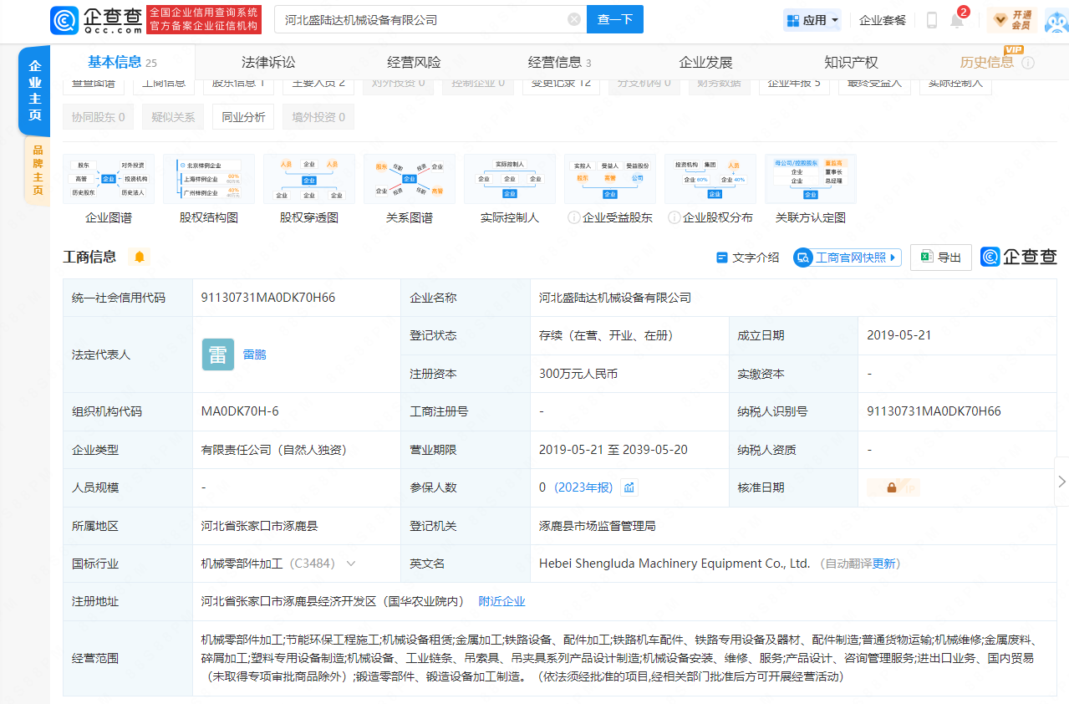

河北盛陆达机械设备有限公司（盖章）
2024.9.14

